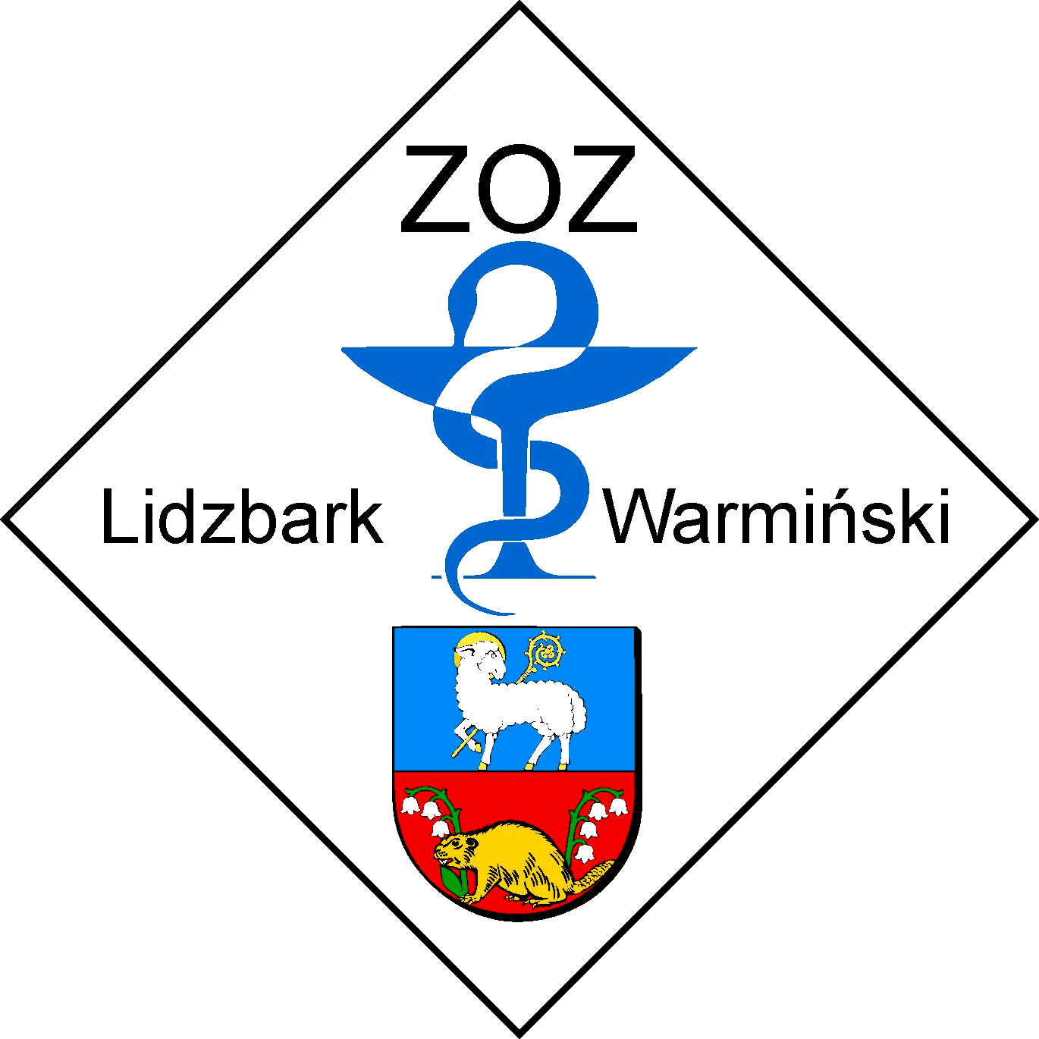

OFERTA
WYKONAWCA
Nazwa: .............................................................................
Adres: ..............................................................................
NIP: ..............................REGON……………………….
KRS: ...............................................................................
ZAMAWIAJĄCY
Zespół Opieki Zdrowotnej w Lidzbarku Warmińskim
ul. Kard. Stefana Wyszyńskiego 37
11-100 Lidzbark Warmiński
Nawiązując do Zaproszenia do złożenia oferty na dostawę naczyń jednorazowych przeznaczonych do kontaktu z żywnością dla Zespołu Opieki Zdrowotnej
w Lidzbarku Warmińskim oferuję wykonanie zamówienia zgodnie z warunkami określonymi w Zapytaniu ofertowym.

- Proponuję następującą cenę za realizację przedmiotu zamówienia, określoną w Formularzu asortymentowo-cenowym:

wartość brutto: …………………….. zł
wartość netto: …………………….. zł
stawka…….. wartość podatku VAT…………..zł
- Termin realizacji zamówienia – 12 miesięcy od dnia obowiązywania umowy.
- Oświadczamy, że w cenie Oferty zostały uwzględnione wszystkie koszty wykonania zamówienia.
- Dostawy będą odbywać się sukcesywnie zgodnie z potrzebami Zamawiającego na koszt
i odpowiedzialność Wykonawcy.
- Zamówienia będą składane 2 x w miesiącu telefonicznie lub e-mailem, wg potrzeb Zamawiającego od poniedziałku do piątku od godziny 8⁰⁰ do 14⁰⁰.
- Realizacja zamówienia w dni robocze w ciągu 1-2 dni licząc od momentu złożenia zamówienia.
- Miejsce dostawy zamówienia: Szpital Powiatowy w Lidzbarku Warmińskim, przy ulicy Bartoszyckiej 3. Dokładne miejsce dostawy na terenie Szpitala zostanie wskazane wykonawcy
w umowie na realizację przedmiotu zamówienia.
- Oświadczamy, że akceptujemy 60 dniowy termin płatności prawidłowo wystawionej faktury.

- Oświadczamy, że akceptujemy warunki określone w projekcie umowy stanowiącym załącznik
nr 3 do Zapytania ofertowego oraz, że w przypadku wyboru naszej oferty zobowiązujemy się do zawarcia umowy zgodnej z przedstawionym projektem.
- W przypadku Wykonawców ubiegających się wspólnie o udzielenie zamówienia, pełnomocnikiem będzie:
………………………………………
(prosimy dołączyć stosowne pełnomocnictwo, o ile nie wynika wprost z innych dokumentów)
- Oświadczamy, że jako Wykonawcy ubiegający się wspólnie o udzielenie zamówienia, będziemy odpowiadać solidarnie za realizację niniejszego zamówienia.
- Informacja dotycząca podwykonawców:
Oświadczamy, że będziemy/ nie będziemy^{*)} powierzać podwykonawcom realizacji części zamówienia.
(Jeśli wykonawca będzie powierzać podwykonawcy część zamówienia - wypełnia informacje w poniższym oświadczeniu.)
Oświadczamy, że powierzymy podwykonawcom następujący zakres rzeczowy przedmiotu Zamówienia (podać zakres zamówienia oraz nazwę i adres podwykonawcy):
……………………………………………………………………………………………………………………………………
- Oświadczamy, że:
- Zapoznaliśmy się z treścią Informacji o przetwarzaniu danych osobowych- stanowiącą zał.
Nr 4 do Zaproszenia,
- Wypełniliśmy obowiązki informacyjne przewidziane w art. 13 lub art. 14 RODO¹⁾ wobec osób fizycznych, od których dane osobowe bezpośrednio lub pośrednio pozyskaliśmy w celu ubiegania się o udzielenie zamówienia publicznego w niniejszym postępowaniu∗⁾,
- obowiązki informacyjne przewidziane w art. 13 lub art. 14 RODO¹⁾ w przedmiotowym postępowaniu mnie nie dotyczą*⁾ **⁾.

- Osobą uprawnioną do udzielania informacji na temat złożonej oferty, składania wyjaśnień jest
……………………….…………, tel……………….……, e-mail……………………..…………..
- Osobą odpowiedzialną za wykonanie przedmiotu zamówienia i przyjmowanie reklamacji jest:
…………………..….…………, tel……………….………, e-mail……….…..…….…..…………..

Załącznikami do niniejszej oferty są:
- .
- .

(miejscowość, data) (podpis Wykonawcy)

 ⁾ niepotrzebne przekreślić **) Wykonawca zaznacza jako właściwe to oświadczenie w przypadku gdy nie przekazuje danych osobowych innych niż bezpośrednio jego dotyczących lub zachodzi wyłączenie stosowania obowiązku informacyjnego, stosownie do art. 13 ust. 4 lub art. 14 ust. 5 RODO 1) rozporządzenie Parlamentu Europejskiego i Rady (UE) 2016/679 z dnia 27 kwietnia 2016 r. w sprawie ochrony osób fizycznych w związku z przetwarzaniem danych osobowych i w sprawie swobodnego przepływu takich danych oraz uchylenia dyrektywy 95/46/WE (ogólne rozporządzenie o ochronie danych) (Dz. Urz. UE L 119 z 04.05.2016).

